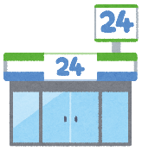
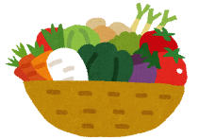
愛西市栄養教諭・学校栄養職員部会

コンビニ総菜×地場産物

即席スープは、そのまま飲むだけではなく、ひと手間加えてドリアにすることもできます。今回は、即席スープとキャベツを使ったメニューを紹介します。ぜひ試してみてください♬
キャベツの
じゃがポタドリア

《材料》（二人分）
・じゃがいものポタージュ（コンビニ）２袋
・湯 ３００ｍｌ
・ごはん 1杯
・キャベツ ３００ｇ
・サラダ油 大さじ２
・とろけるスライスチーズ（コンビニ）２枚
・パルメザンチーズ 適量

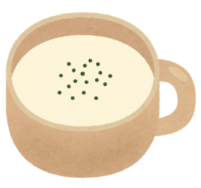



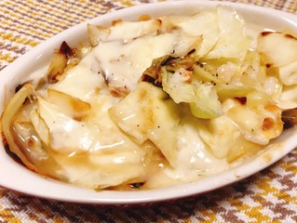
＊ キャベツは、比較的どこでも栽培しやすく収穫期の幅も広いため、大規模栽培に向いています。愛知県の主な産地は田原市や豊橋市です。ロールキャベツやお好み焼きにしてもおいしいですね！

＊ キャベツの種は直接畑にまくのではなく、まずは苗床に種付けをして苗が育ってから畑に移します。畑に定植してから３か月ほどで収穫期を迎えます。
《作り方》
① じゃがいものポタージュを３００ｍｌの湯でとかし、ごはんと混ぜ合わせ、グラタン皿に盛り付ける。
② キャベツを食べやすい大きさにざく切りする。
③ 熱したフライパンにサラダ油を入れ、②を炒める。
④ ①に③をトッピングし、ちぎったとろけるスライスチーズとパルメザンチーズをかけて190度に熱したオーブンで３～４分焼いて完成！

